2021年安全评价项目信息表
项目编号：
项目名称 | 中国石化山东泰山石油股份有限公司东平第一加油站安全现状评价
项目简介 | 中国石化山东泰山石油股份有限公司东平第一加油站位于泰安市东平县城龙山街东首计划生育指导站西邻路北，该站现有卧式双层钢制油罐30m³4台，在用汽油罐92#、95#、98#各1台 (汽油加油机、汽油罐有卸油、加油及三次油气回收系统)，30m³柴油罐1台， 4台油罐均安装了液位仪、泄漏检测仪；该站总容积105m³，属二级加油站；其油罐埋地设置，配备自吸泵式税控加油机4台。
评价人员 |  | 姓 名 |  | 备注
项目负责人 |  | 马琳琳
项目组成员 |  | 刘卫国
 |  | 刘振忠
 |  | 赵云峰
 |  | 王江美
报告编制人 |  | 马琳琳
报告审核人
过程控制负责人 |  | 刘云红
技术负责人 |  | 刘彩霞
技术专家
或有关技术人员
到现场开展安全评价工作情况 |  | 时 间 | 到现场主要人员 | 主要任务
 |  | 2021.9.6 | 马琳琳 赵云峰 | 初访
 |  | 2021.9.8 | 马琳琳 赵云峰 | 现场考察
 |  | 2021.9.11 | 马琳琳 刘振忠 | 现场检查
 |  | 2021.10.25 | 马琳琳 刘卫国 | 现场核查
安全评价报告提交时间：2021年11月
有必要公开的其它内容：

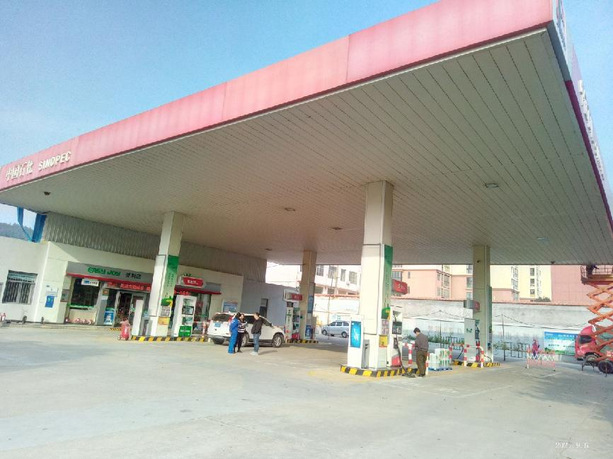
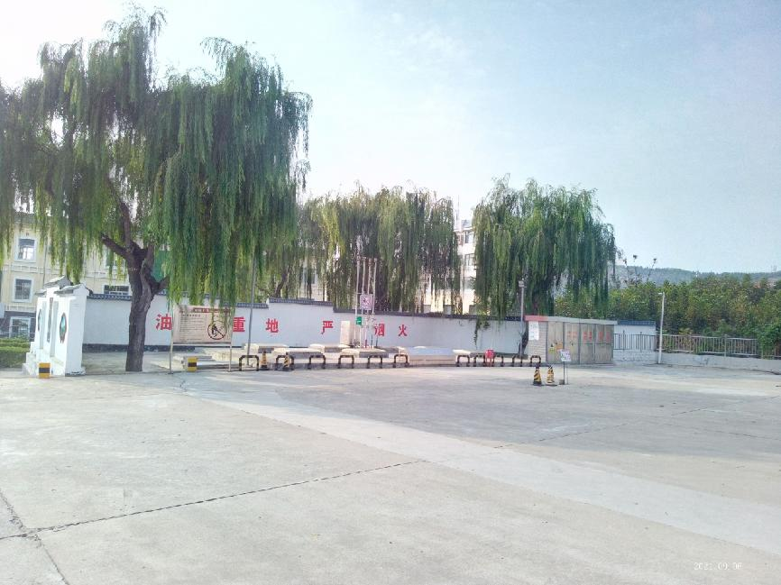

2021年安全评价项目信息表
项目编号：
项目名称 | 中国石化山东泰山石油股份有限公司东平第四加油站安全现状评价
项目简介 | 中国石化山东泰山石油股份有限公司东平第四加油站位于泰安市东平县清河街004号，该站现有卧式单层钢制油罐30m³4台（有防渗罐池），在用汽油罐92#、95# 1台 (汽油加油机、汽油罐有卸油、加油及三次油气回收系统)，30m³柴油罐2台， 4台油罐均安装了液位仪（有泄漏检功能）；该站总容积90m³，属三级加油站；其油罐埋地设置，配备自吸泵式税控加油机4台。
评价人员 |  | 姓 名 |  | 备注
项目负责人 |  | 马琳琳
项目组成员 |  | 刘卫国
 |  | 刘振忠
 |  | 赵云峰
 |  | 王江美
报告编制人 |  | 马琳琳
报告审核人
过程控制负责人 |  | 刘云红
技术负责人 |  | 刘彩霞
技术专家
或有关技术人员
到现场开展安全评价工作情况 |  | 时 间 | 到现场主要人员 | 主要任务
 |  | 2021.9.6 | 马琳琳 赵云峰 | 初访
 |  | 2021.9.8 | 马琳琳 赵云峰 | 现场考察
 |  | 2021.9.11 | 马琳琳 刘振忠 | 现场检查
 |  | 2021.10.25 | 马琳琳 刘卫国 | 现场核查
安全评价报告提交时间：2021年11月
有必要公开的其它内容：

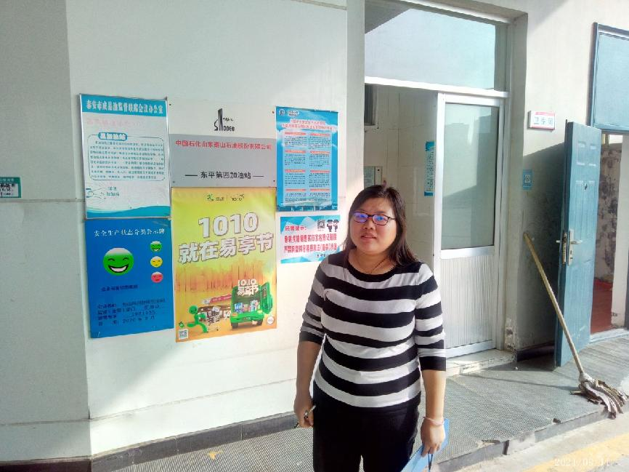

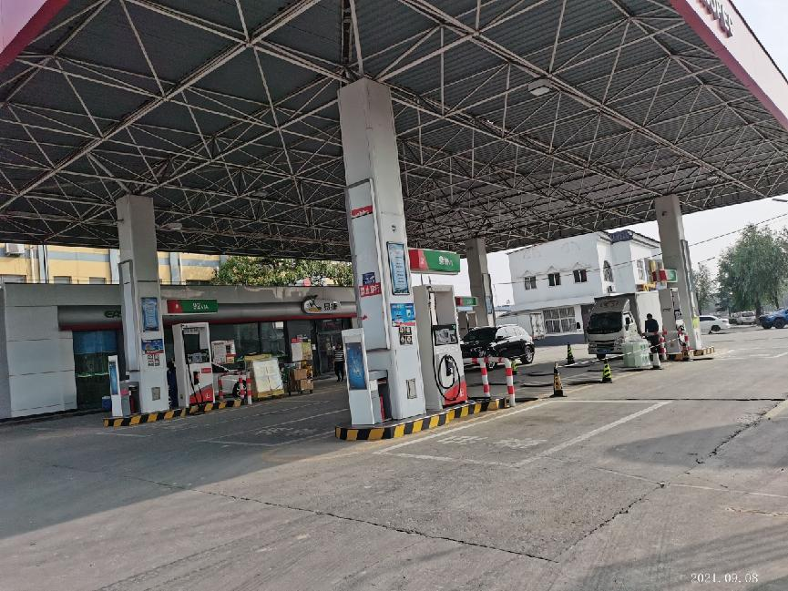

2021年安全评价项目信息表
项目编号：
项目名称 | 中国石化山东泰山石油股份有限公司东平第九加油站安全现状评价
项目简介 | 中国石化山东泰山石油股份有限公司东平第九加油站位于泰安市东平县接山乡（现为接山镇）政府西100米331省道（现为S326省道）路南，该站现有卧式双层钢制油罐30m³4台，在用汽油罐92#、95#各1台 (汽油加油机、汽油罐有卸油、加油二次油气回收系统)，30m³柴油罐2台， 4台油罐均安装了液位仪、泄漏检测仪；该站总容积90m³，属三级加油站；其油罐埋地设置，配备自吸泵式税控加油机2台。
评价人员 |  | 姓 名 |  | 备注
项目负责人 |  | 马琳琳
项目组成员 |  | 刘卫国
 |  | 刘振忠
 |  | 赵云峰
 |  | 王江美
报告编制人 |  | 马琳琳
报告审核人
过程控制负责人 |  | 刘云红
技术负责人 |  | 刘彩霞
技术专家
或有关技术人员
到现场开展安全评价工作情况 |  | 时 间 | 到现场主要人员 | 主要任务
 |  | 2021.9.6 | 马琳琳 赵云峰 | 初访
 |  | 2021.9.8 | 马琳琳 赵云峰 | 现场考察
 |  | 2021.9.11 | 马琳琳 刘振忠 | 现场检查
 |  | 2021.10.25 | 马琳琳 刘卫国 | 现场核查
安全评价报告提交时间：2021年11月
有必要公开的其它内容：

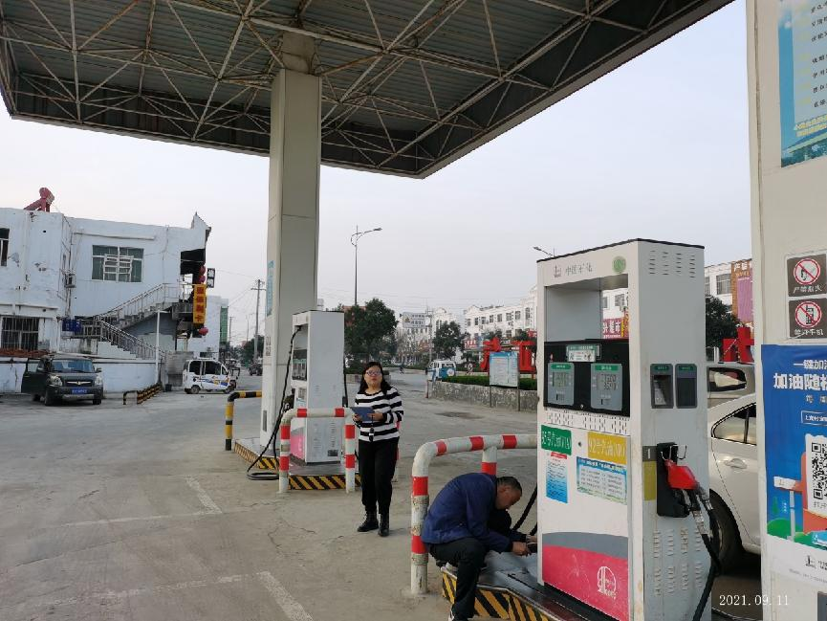

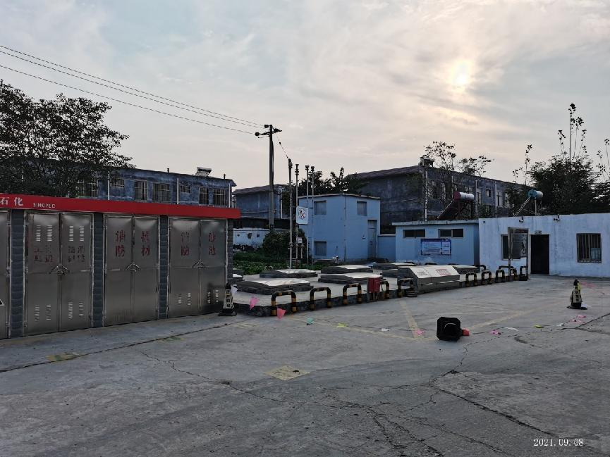
2021年安全评价项目信息表
项目编号：
项目名称 | 中国石化山东泰山石油股份有限公司东平第十加油站安全现状评价
项目简介 | 中国石化山东泰山石油股份有限公司东平第十加油站位于山东省泰安市东平县东平街道，该站现有卧式单层钢制油罐30m³4台（有0防渗罐池），在用汽油罐92#、98# 1台 (汽油加油机、汽油罐有卸油、加油及三次油气回收系统)，30m³柴油罐2台， 4台油罐均安装了液位仪（有泄漏检功能）；该站总容积90m³，属三级加油站；其油罐埋地设置，配备潜油泵式税控加油机4台。
评价人员 |  | 姓 名 |  | 备注
项目负责人 |  | 马琳琳
项目组成员 |  | 刘卫国
 |  | 刘振忠
 |  | 赵云峰
 |  | 王江美
报告编制人 |  | 马琳琳
报告审核人
过程控制负责人 |  | 刘云红
技术负责人 |  | 刘彩霞
技术专家
或有关技术人员
到现场开展安全评价工作情况 |  | 时 间 | 到现场主要人员 | 主要任务
 |  | 2021.9.6 | 马琳琳 赵云峰 | 初访
 |  | 2021.9.8 | 马琳琳 赵云峰 | 现场考察
 |  | 2021.9.11 | 马琳琳 刘振忠 | 现场检查
 |  | 2021.10.25 | 马琳琳 刘卫国 | 现场核查
安全评价报告提交时间：2021年11月
有必要公开的其它内容：

